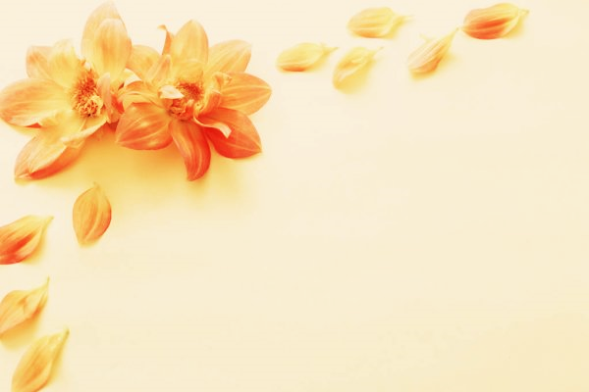*„Z rąk do rąk podajemy mądrości dar zwyczajny”*

*Czesław Miłosz*

**14 października 2021 r.**

**Dzień Edukacji Narodowej**

**W tym szczególnym dniu kieruję słowa uznania i podziękowania do wszystkich Nauczycieli i Pracowników Szkoły, zarówno obecnych, jak i tych, którzy zakończyli już swoją karierę zawodową. Życzę wytrwałości, satysfakcji, sukcesów, nieustającej pasji oraz wdzięcznej pamięci Uczniów, Wychowanków i Rodziców.**

**Niech każdy dzień przynosi powody do uśmiechu i zadowolenia, a kolejne lata upływają w dobrym zdrowiu.**

**Z poważaniem**

**Dorota Sylwestrzak**

**Dyrektor Szkoły Podstawowej Nr 2 im. Białych Górników w Kłodawie**